MEZENC EXCEPTIONNEL IX
Dans le cadre de l’exposition de l’APPEM
du 4 au 15 août 2018 à la Mairie des Estables

Conférence de REMI LABRUSSE
historien d’art
« LA PREHISTOIRE
UNE INVENTION MODERNE »
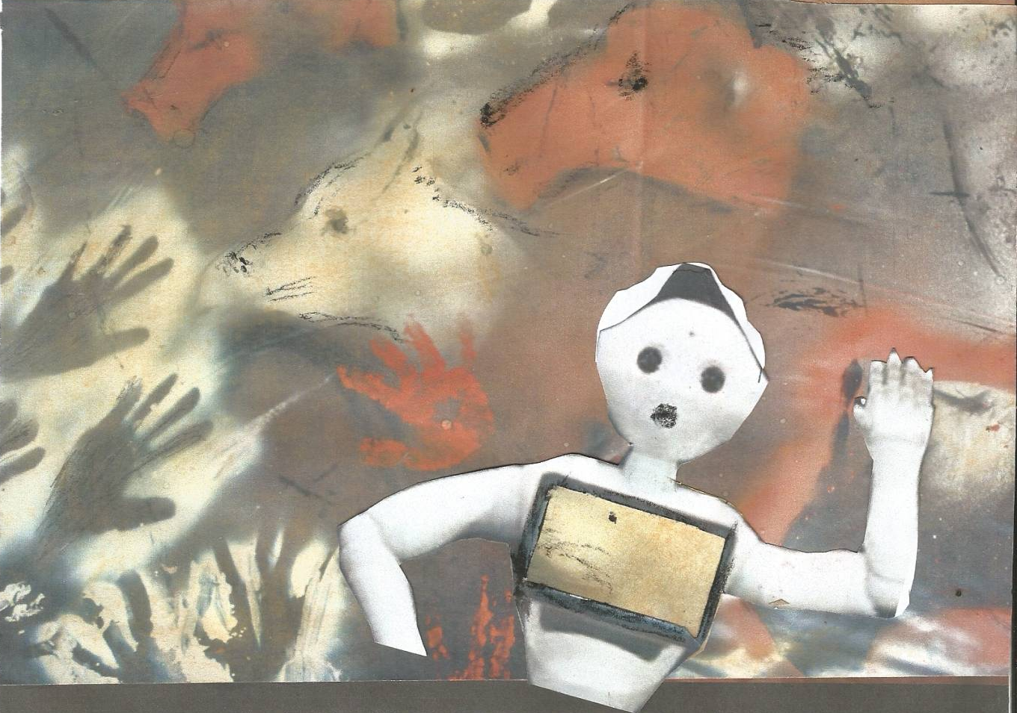

9 août 2018
18 heures

Jeudi 9 AOUT 2018 à 18 Heures

SALLE DES FETES DES ESTABLES

